**二手物品销售平台**

1. 简介

同学们日常生活中总有买了不常用的物品，自己平时不用，放着又有点可惜，本着发扬宣扬勤俭朴素、倡导低碳生活、共创节约校园的目的，开发一个二手闲置物品销售平台系统，帮助同学们发布自己的闲置物品。

1. 项目技术选型

* 数据库： MySQL
* 核心框架/技术：SSM
* IDE: Eclipse
* 前端技术： HTML5，JavaScript, CSS, JQuery，ajax，Bootstrap
* 数据量大的查询添加数据分页功能
* 所有需要发送异步请求的功能里使用Ajax

1. 角色
2. 普通用户： 目标对象是学生，可以查看当前的闲置物品，也可以发布闲置物品。
3. 平台管理员： 负责发起相关售卖活动以及发布相关新闻。
4. 功能需求
   1. 系统功能结构

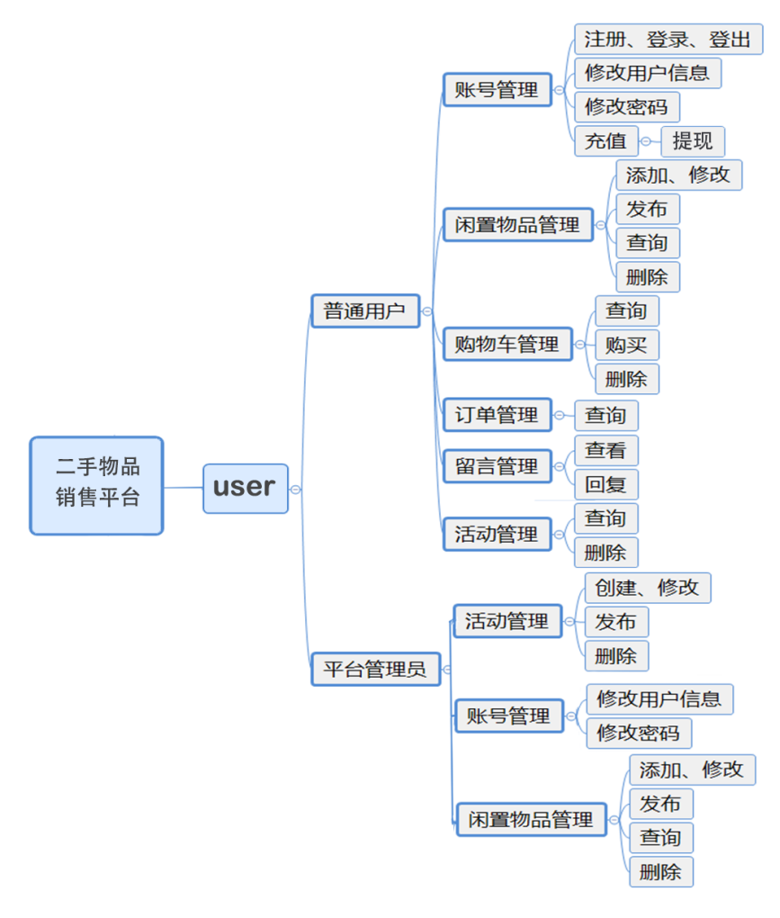

该平台系统由前台系统和后台系统两部分构成。前台系统主要负责闲置物品、活动的展示。后台系统根据用户类型分为普通用户系统和平台管理员系统。普通用户主要负责账号、闲置物品、购物车、订单以及留言的管理，平台管理员主要负责活动和用户以及商品的管理。

* 1. 后台
     1. 普通用户
        1. 账号管理

这里的用户指的是普通用户，主要目标对象是学生。

后台管理员由DBA负责创建。

1. 用户注册

新用户必须提供有效信息，例如，用户名、密码、邮箱、手机账号等。已注册的用户无论是否通过验证，用户名不允许。

用户还应该有一个账户余额字段，用于购买物品。

1. 注册验证

需要实现邮箱或者手机验证，只有通过验证才能登陆。

每隔一小时，程序或者数据库自动清除没有通过验证的用户。

1. 用户登录

可以选择三种方式登录：

1. 用户名+密码
2. 邮箱（已验证）+密码
3. 手机+验证码（模拟）
4. 普通用户信息资料维护

普通用户可以修改自己的邮箱、账号、头像等信息

1. 用户密码修改
2. 如果用户已登录：直接修改原密码，但需要验证原密码。
3. 如果忘记密码：根据验证过的邮箱或者手机。
4. 充值与提现

为余额充值或将余额提现到对应渠道，提现时会扣取相应手续费。

* + - 1. 闲置物品管理

1. 添加、修改闲置物品

物品包括如下字段：名称、类型、图片、简要信息、处理方式、价格、取物方式、取物地点、取物时间、详情、状态等。

类型可以是：手机、数码、鞋服、电器、图书等。

处理方式包括：赠送、售卖。如果处理方式是赠送，则价格设置为0，且不允许改动。

取物方式可以是：自取、快递。

取物时间的内容可以是时间段，也可以是简单的文字描述。

详情是具体的描述，

状态包括：未发布、已发布。只有状态为“已发布”的物品才可以在前台页面显示。

1. 发布

将物品状态改为“已发布”。

1. 查询

可以根据物品的相关字段进行查询。

1. 删除
   * + 1. 购物车管理
2. 查询

可以根据物品的相关字段进行查询。

1. 获取

如果物品处理方式是售卖，则应该显示为“购买”。获取之后，即创建一个订单记录，并且从购物车中删除该物品。

1. 删除
   * + 1. 订单管理
2. 查询

可以根据订单的相关字段进行查询。

也可以根据订单对应物品的相关字段进行查询。

* + - 1. 留言管理

1. 查看

将同一物品的留言放在一起显示。

同一物品的留言，按照时间顺序显示。

1. 回复

可以立即回复留言。回复成功后，动态更新改物品的留言列表。

* + 1. 平台管理员
       1. 活动管理

活动，例如手续费打折。

1. 创建、修改

一个活动至少包含如下字段：名称、时间段、地点、简要信息、详情、状态。

只有状态为“已发布”的活动可以显示在前台页面显示。

详情是具体的描述，

1. 发布

将活动状态设置为“已发布”。

1. 删除
   * + 1. 用户管理
2. 查询用户信息

在后台可以通过账号，用户名或者手机号等信息查询用户。

1. 修改用户信息

在必要时，管理员可以在后台修改用户的账号信息甚至删除用户。

* + - 1. 商品管理

1. 查询商品信息

在后台可以通过商品编码，商品名等信息查询商品。

1. 修改用户信息

管理员可以在后台修改用户提交的商品信息。

1. 删除商品

删除不该出现的商品。

* 1. 前台

首页显示最新发布的闲置物品、活动。

* + 1. 闲置物品

1. 查看

在主页和查询页，可以根据物品的不同字段查询。

在详情页要显示物品的详细信息。包括物品的所有可显示字段。

使用图片轮播的方式显示多个图片。

可以通过发布者的信息联系发布者。

只有状态为“已发布”的物品可以被显示或搜索。

1. 添加购物车

如果立即获取可以暂时将物品放到购物车中。

1. 获取或购买

如果处理方式是“赠送”，则可以直接获取。如果是处理方式是“售卖”，则需要购买才可以获取。

1. 留言、回复

只有已登录用户（包括物品发布者）可以在当前物品的详情页留言。

按照时间顺序显示。

1. 查看当前物品发布者的其它物品

可以点击发布者连接导航到该发布者的所有物品。

* + 1. 活动

1. 查看

只有状态为“已发布”的活动可以被显示或搜索。

显示活动的详细信息。

1. 非功能行需求
   1. 页面要求
2. 所有页面的页头和页尾保持基本一致。
3. 页头显示网站标题。
4. 页尾显示版权信息。
5. 如果目标页不存在或无法访问应显示错误信息，使用自定义也显示错误信息，页面中所有查询或列表都要支持分页功能。
   1. 安全性

敏感信息不能通过明文发送，例如注册、登录、修改密码等操作。